**询价采购文件**

**项目名称：江苏省南通卫生高等职业技术学校**

**宿舍楼床铺搬运及安装服务采购项目（二次）**

**项目编号：WXBS2023043**

**采 购 人：江苏省南通卫生高等职业技术学校**

**代理人：南通城建工程项目管理有限公司**

**2023年6月29日**

.

目 录

询价文件备案表 2

第一章采购公告 3

第二章项目需求 6

第三章采购合同 6

第四章响应文件组成 10

询价文件备案表

|  |
| --- |
| 编制人：  日 期： 2023年6月29日 |
| 采购人(盖章) 代表人(签章)  日 期： 2023年6月29日 |
| 招标代理机构(盖章) 法定代表人(签章)  日 期：2023年6月29日 |

第一章 采购公告

|  |
| --- |
| 项目概况：  **江苏省南通卫生高等职业技术学校宿舍楼床铺搬运及安装服务采购项目（二次）**的潜在供应商应在江苏省南通卫生高等职业技术学校网站获取采购文件，并于**2023年7月4日14点30分**（北京时间）前提交响应文件。 |

一、项目基本情况：

1.项目编号：WXBS2023043

2.项目名称：江苏省南通卫生高等职业技术学校宿舍楼床铺搬运及安装服务采购项目（二次）

3.采购方式：询价

4.预算金额：本项目采购预算为人民币4万元

5.采购需求：学校部分家具搬运及安装，具体要求详见项目需求

6.合同履行期限：2023年7月30日前完成

7.本项目不接受联合体投标。

二、供应商资格要求：

1.满足《中华人民共和国政府采购法》第二十二条规定。

2.本项目的特定资格要求：营业执照经营范围能完成本项目采购内容。

三、获取采购文件

时间：2023年6月29日至2023年7月4日。

地点：江苏省南通卫生高等职业技术学校网站

方式：自行下载

售价：采购文件资料费300元，在递交响应文件时向代理公司扫码缴纳。

四、响应文件提交

响应文件递交的截止时间:**2023年7月4日14时30分**,逾期送达将作无效响应处理。

地点：**南通市经济技术开发区振兴东路288号行政楼1408室**

五、开启：

时间：2023年7月4日14点30分

地点：**南通市经济技术开发区振兴东路288号行政楼1408室**

六、公告期限

自本公告发布之日起3个工作日。

七、成交原则、方式

**成交原则：**

1.符合采购需求且总价报价最低；

2.投标时应填报分项单价（如有）及总价；

**成交方式：**在质量和服务均能满足采购文件实质性响应要求的供应商中，按照总价报价最低的原则确定为成交供应商。

八、成交结果通知

（1）成交结果将通过江苏省南通卫生高等职业技术学校网站发布采购结果公告，通知所有参加本次采购活动的供应商。

（2）成交供应商应在收到《成交通知书》后五日内与买方签订合同。所签合同不得对采购文件作实质性修改。采购单位不得向供应商提出不合理的要求作为签订合同的条件，不得与供应商私下订立背离采购文件实质性内容的协议。

九、其他补充事宜

1.保证金：10000元，投标保证金在投标时由投标人以现金方式用信封密封提交，投标人在递交投标材料时，未提交保证金的，视为放弃本次投标资格，未中标的投标人保证金在开标结束后现场原额退还，中标人保证金在合同签订后转为合同履约保证金，项目验收合格交付后原额退还，合同另有规定的除外，中标人无正当理由拒绝签订合同的，采购人有权取消其中标资格，并有权扣除其投标保证金作为违约金。

2. 投标人自行进行现场勘察，现场勘查时间：2023年6月29日-2023年7月3日9：00-16：00点联系人：黄老师18362406630由投标人自行勘查现场和交通路线。项目实施地点位于南通卫生高职校内（开发区振兴东路288号），投标人一旦递交投标文件，视为投标人已经明确知悉现场和交通的全部情况和风险，并已综合考虑到报价中。

3.对项目需求部分（供应商资格要求、项目需求、评分标准）的询问、质疑请向采购人提出，由采购人负责答复；对项目询价文件其它部分的询问请向代理单位提出。

4.供应商应依照规定提交各类声明函、承诺函等，不再同时提供原件备查或提供有关部门出具的相关证明文件。但中标或成交供应商，应做好提交声明函、承诺函相应原件的核查准备；核查后发现虚假或违背承诺的，依照相关法律法规规定处理。

5.供应商中标后需向招标代理机构缴纳招标代理费1500元，响应供应商自行考虑包含在报价内的该项费用及风险并将其综合在报价内，不得单列。

6.如递交投标文件或最终有效投标人少于3家，采购人将以谈判形式确定供应商。

十、凡对本次采购提出询问，请按以下方式联系。

1.采购人信息

名 称：江苏省南通卫生高等职业技术学校

地 址：江苏省南通经济技术开发区振兴东路288号

联系人：单老师 联系电话：13511591058

2.采购代理机构信息

名 称：南通城建工程项目管理有限公司

地 址：南通市世纪大道18号恒隆国际A座801室

联系人：袁先生 联系电话：13906291538

江苏省南通卫生高等职业技术学校

2023年6月29日

第二章 项目需求

**请供应商在制作响应文件时仔细研究项目需求说明。**供应商不能简单照搬照抄采购单位项目需求说明中的技术、商务要求，必须作实事求是的响应。如照搬照抄项目需求说明中的技术、商务要求的，成交后供应商在同采购单位签订合同和履约环节中不得提出异议，一切后果和损失由成交供应商承担。本项目不接受负偏离。

一、项目报价

本项目为宿舍楼床铺搬运及安装服务采购，供应商应根据项目清单及现场实际情况报价，报价含完成本次项目的所有人工、材料、运输到采购人指定地点、税金等一切费用。

二、项目基本要求

1.服务要求：

（1）投标人须合理安排拆装程序，拆装合理，轻拿轻放，堆放整齐，并采取一定的防护保护措施。确保在拆装、运输过程中物品不损坏、不腐蚀、不丢失，不磕碰、破坏其他物品设施。拆、搬、装过程中如有配件损坏，需由投标人自行配备相应五金构件用于学生公寓床的安装。由于投标人原因造成的丢失、损坏、腐蚀、无法使用等情况，须恢复原状或照价赔偿。

（2）投标人需自行准备床铺搬运所需的设备、车辆、配件。

（3）项目安装完成无损后，由询价人组织验收。

2.服务期限：：2023年7月30日前完成。

3.结帐方式： 项目履约完成通过采购人验收。由双方确认结算费用后，中标人开具正式发票，采购人在收到发票后15个工作日内及时付清结算费用。

4.项目清单：

|  |  |  |  |
| --- | --- | --- | --- |
| 序号 | 内容 | 单价（按套报） | 总价 |
| 1 | 主校区11号楼（有电梯）：拆4、5、6层共计288套上床下桌式公寓床及靠背椅，拆、搬至10号楼10层、11层宿舍、9层（901-914宿舍）并安装摆放到位。 |  |  |
| 2 | 主校区11号楼（有电梯）：搬运4、5、6层共计144张床铺踏梯至10号楼10层、11层宿舍、9层（901-914宿舍）并摆放安装到位。 |  |  |
| 3 | 主校区10号楼（有电梯）：拆11层、10层、9层（901-914宿舍））共计144（套）上下铺，拆、搬至11号楼4、5、6层并安装。 |  |  |
| 4 | 主校区10号楼（有电梯）：搬11层、10层、9层（901-914宿舍））共计72张五门衣橱至11号楼4、5、6层并摆放到位。 |  |  |
| 5 | 主校区10号楼（有电梯）：搬11层、10层、9层（901-914宿舍））共计288套课桌、凳子至11号楼4、5、6层并摆放到位。 |  |  |
|  | 合计 |  |  |

三、违约责任：

1.中标人不能按期完成服务，采购人按500元/日扣除违约金。采购人原因或不可抗力的因素影响除外。

2.中标人不按合同规定的配置、技术标准提供服务的，采购人有权终止合同并不支付相关款项。

四、履约保证金：无

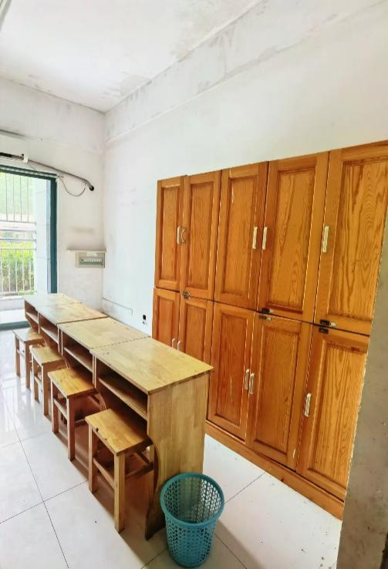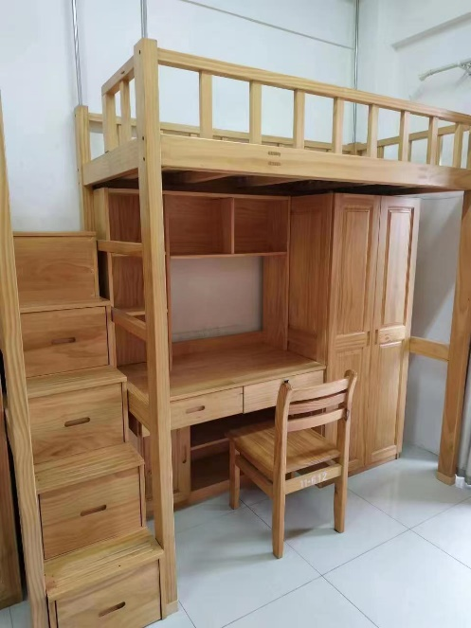五、附图：

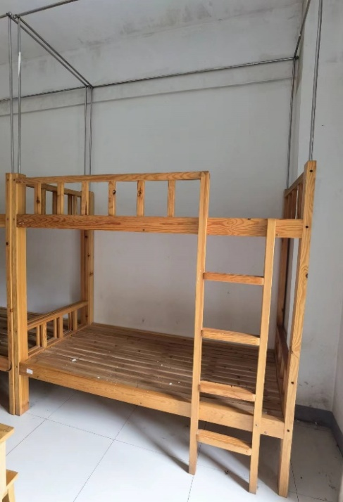

第三章 采购合同

甲方：

乙方：

甲乙双方根据《中华人民共和国民法典》及相关的法律法规之规定，本着友好合作、协商一致、共同发展的原则，就甲方向乙方采购事宜达成协议，自愿签定本合同且共同遵守。

一、合作方式：

甲方向乙方购买宿舍楼床铺等搬运及安装服务。

二、服务期：

2023年7月30日前完成。

三、支付方式：

履约完成并通过采购人验收。由双方确认结算费用后，中标人开具正式发票并加盖财务专用章，采购人在收到发票后15个工作日内及时付清结算费用。

四、违约责任

1.中标人不能按期供货，采购人按500元/日扣除违约金。采购人原因或不可抗力的因素影响除外。

2.中标人不按合同规定的配置、技术标准提供服务的，采购人有权终止合同并不支付相关款项。

五、合同附则

1.本合同的任何修改或补充，只有在双方授权代表签字后生效，并成为本合同不可分割的组成部分，与本合同具有同等法律效力。

2.除非遇到不可抗力因素导致本合同不能履行，未经甲、乙双方一致书面同意，任何单方无权变更合同内容。

3.本合同一式两份，甲、乙双方各执一份，双方签字盖章之日起生效。

4.本合同在履行中产生的各种争议，甲乙双方应协商解决，如协商不成，双方均可依法向甲方所在地人民法院起诉。

5.对于本合同未尽事宜，双方可签订补充协议，补充协议与本合同有同等法律效力。

甲方： 乙方：

法定代表人： 法定代表人：

委托代理人： 委托代理人：

电话： 电话：

时间： 时间：

第四章 响应文件组成

**响应文件由资格审查证明文件（一个密封包单独密封，含一正二副）、报价文件（一个密封包单独密封，含一正二副）二部分组成。请供应商根据本询价文件的要求递交相应的材料。**

**一、资格审查文件**

1.投标人符合《政府采购法》第二十二条规定条件的承诺函（格式见附件1）；

2.法定代表人身份证明书（格式见附件2）；

3.法定代表人授权委托书原件，法定代表人及被授权人身份证复印件（格式见附件3）；

4.供应商有效的营业执照复印件；

5.其它需要提交的资格审查证明材料。

**二、报价文件**

1.报价总表（格式见附件4）

**注：未按采购文件要求密封或提供响应文件资料的作无效投标处理。**

附件1

投标人符合《政府采购法》第二十二条规定条件的声明函

我单位参加________________ _（项目名称），_______ __________（项目编号）投标活动。针对《中华人民共和国政府采购法》第二十二条规定做出如下声明：

1.我单位具有独立承担民事责任的能力；

2.我单位具有良好的商业信誉和健全的财务会计制度；

3.我单位具有履行合同所必需的设备和专业技术能力；

4.我单位有依法缴纳税收和社会保障资金的良好记录；

5.我单位参加政府采购活动前三年内，在经营活动中没有重大违法记录；（1.供应商在参加政府采购活动前三年内因违法经营被禁止在一定期限内参加政府采购活动，期限届满的，可以参加政府采购活动。2.《中华人民共和国政府采购法实施条例》第十九条第一款规定的“较大数额罚款”认定为200万元以上的罚款，法律、行政法规以及国务院有关部门明确规定相关领域“较大数额罚款”标准高于200万元的，从其规定。）

6.我单位满足法律、行政法规规定的其他条件。

承诺人名称（公章）：

日期：______年月日

附件2

法定代表人身份证明

　　 　：

我公司法定代表人 　　　 参加贵单位组织的（询价项目名称)项目询价活动，全权代表我公司处理该询价活动的有关事宜。

附：法定代表人情况：

姓名：性别：年龄：职务：____________

身份证号码：_________________________________

手机：___________________

单位名称（公章） 法定代表人（签字或盖章）

年 月 日

附件3

授权委托书

　　 　：

兹授权 （被授权人的姓名）代表我公司参加（询价项目名称)项目的询价活动，全权处理一切与该项目询价有关的事务。其在办理上述事宜过程中所签署的所有文件我公司均予以承认。

被授权人无转委托权。特此委托。

附：被授权人情况：

姓名： 性别： 年龄： 职务：____________

身份证号码：______________________________

手机：传真：____________________

单位名称（公章） 法定代表人（签字或盖章）

年 月 日

附件4

报价总表

供应商全称（加盖公章）：

项目名称：

项目编号：

日期：

|  |  |  |  |
| --- | --- | --- | --- |
| 序号 | 内容 | 单价（按套报） | 总价 |
| 1 | 主校区11号楼（有电梯）：拆4、5、6层共计288套上床下桌式公寓床及靠背椅，拆、搬至10号楼10层、11层宿舍、9层（901-914宿舍）并安装摆放到位。 |  |  |
| 2 | 主校区11号楼（有电梯）：搬运4、5、6层共计144张床铺踏梯至10号楼10层、11层宿舍、9层（901-914宿舍）并摆放安装到位。 |  |  |
| 3 | 主校区10号楼（有电梯）：拆11层、10层、9层（901-914宿舍））共计144（套）上下铺，拆、搬至11号楼4、5、6层并安装。 |  |  |
| 4 | 主校区10号楼（有电梯）：搬11层、10层、9层（901-914宿舍））共计72张五门衣橱至11号楼4、5、6层并摆放到位。 |  |  |
| 5 | 主校区10号楼（有电梯）：搬11层、10层、9层（901-914宿舍））共计288套课桌、凳子至11号楼4、5、6层并摆放到位。 |  |  |
|  | 合 计 |  | |

填写说明：

1.报价含供应商完成采购项目并验收合格所需的人工、材料、运输、利润、税金等所有费用，实际搬运数量及拆装位置以采购人最终确认为准。

2.报价总表必须加盖供应商公章（复印件无效）。

3.本项应填报单价及合计，按实际需求数量*单价结算。